请填写标红的信息

软测需提供材料
☐ 《测试委托申请表》电子版；
☐ 《测试委托申请表》纸质版盖章（报告出具的项目名称和申请单位，以测试委托申请表为准，请核对无误）；（必须提供）
☐ 《xx系统操作手册》/《xx系统用户使用手册》；（必须提供）
☐ 《xx系统招标文件》/《xx系统投标文件》/《xx系统技术合同》/《xx系统任务书》（项目验收的依据文档）；
☐ 《xx系统功能清单》（具体内容详见1.4）。

测试环境

系统采用 B/S 架构并结合后台模型推理服务部署。测试环境由一台主测试服务器、一台测试客户端、数据库服务、图谱服务、缓存队列和视频文件存储组成，所有服务通过局域网互联。主测试服务器负责部署视频分析算法、模型推理服务、数据库、图谱服务和 Web 后端服务；测试客户端负责访问系统 Web 界面、执行功能测试、查看图谱和证据链展示结果。
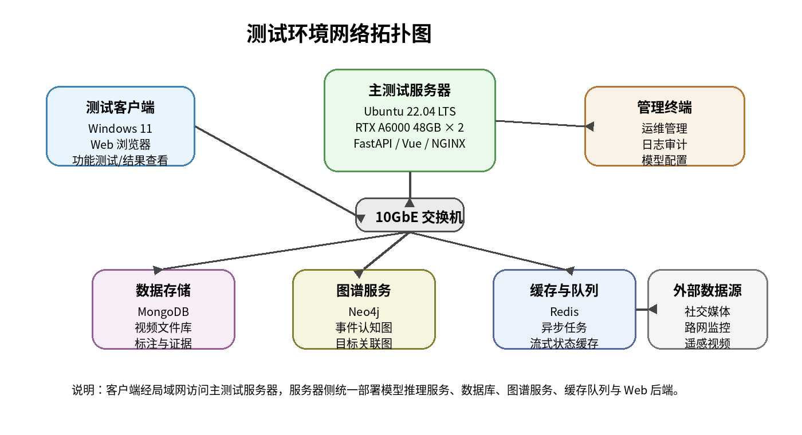
图 1 测试环境网络拓扑图

系统介绍（主要介绍系统实现的功能）
在船舶轨迹和事件分析领域，系统实现了船舶航迹预测（GRU/RNN/LSTM/DSTPP 4种模型）、世界推文事件空间聚类与文本深度分析、知识图谱与因果链可视化等功能，提供了多维度（时间/空间/目标/标签/分类/关联/事件）的信息关联展现与可解释性分析服务。在视频领域，支持社交媒体视频、路网监控视频、卫星遥感视频等异构数据接入，能够完成视频自动标注、目标检测分割、跨视频目标关联、长时序事件结构化建模、流式态势推理、证据链追溯和交互式研判报告生成。系统输出结果同时包含结构化结论和可解释依据，便于测试人员、分析人员和验收单位进行复核。在金融领域，系统实现了金融舆情数据全生命周期管理、金融事件智能检测与要素抽取、黑嘴言论自动识别分类、监管问询函自动生成、年报自动生成及可视化数据大屏等功能，为金融监管机构提供了智能化、自动化的舆情监测与分析决策支持服务。在中医辅助诊疗领域，实现了症状到中药推荐的可解释分析功能，提供了基于图神经网络与大语言模型的多层级决策解释性功能。

功能对照表
本次测试的功能测试依据为：《XX系统招标文件》或《XX系统投标文件》。。。
由此测试依据文件归纳整理的功能对照表见：《XX系统功能对照表/批复对照表》。
如果没有功能对照表，请在此处列出。
计划任务书中/需求文档/招标文档中的功能 |  |  | 实际应用功能 | 结论

性能测试指标
本次测试的性能测试依据为：《xxxx》。
由此测试依据文件归纳整理的性能指标为：

测试地址和测试账号（管理员、业务员等）
系统1：xxx
内网：http:…(账号：/密码：)
外网：xxx (账号：/密码：)

系统2：xxx
内网：http:…(账号：/密码：)
外网：x (账号：/密码：admin/Yphf111111)

开发工具：（需填写名称和版本）
开发工具xxx

日志
系统1
有没有操作日志：无；如果有，请填写记录在数据库的哪个表单中，具体记录哪些字段：例子如记录在数据库s_log_operation表中，内容包括：资源所属模块、资源ID、日志类型、日志时间、操作人ID、操作人姓名、具体内容

有没有系统日志：有；如果有：请填写路径和日志格式：例子如路径：在应用服务器的/var/lib/docker/containers/*，日志格式：json和log文件

数据备份机制
数据备份机制：通过脚本/数据库自带/工具+版本，备份时间点，全备/增备份，自动还是手动备份
系统1：xxx
通过阿里云RDS自带的备份机制进行每周一、三、五、日全量实例备份。（20:00-21:00）

版本更新
软件版本是自动还是手动更新：手动
数据是自动还是手动更新：自动

开发单位信息
开发方全称：xxxx
地址：xx

验收单位
请填写验收单位：自主验收

资源特性（如果没有使用工具测性能，则需要填写此项信息，需与1.1测试环境中的服务器对应）
应用服务器（IP地址：10.141.223.7）的
CPU利用率：1.00%
可用内存：22.25GB

数据库服务器（(IP地址：10.141.222.7）的
CPU利用率：17.33%
可用内存：14.70GB

